类加载器
- 概念：
public abstract class ClassLoader extends Object
返回类加载器：字节码.getClassLoader();
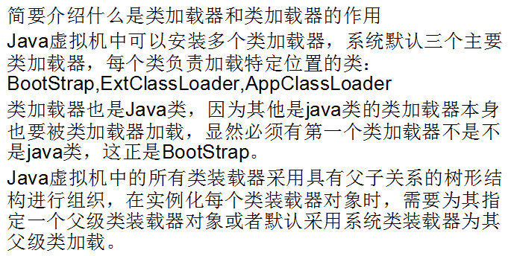



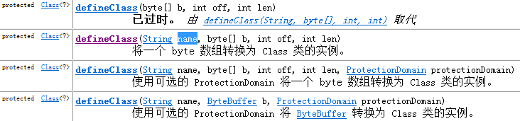
- 类加载器之间的父子关系和管辖范围图
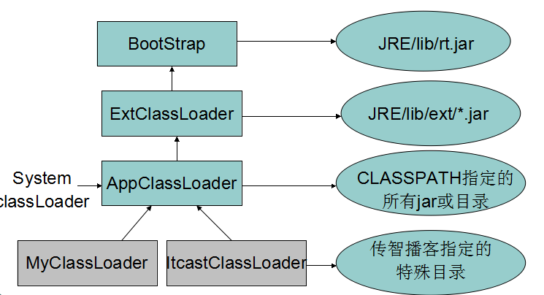
1> 输出架包
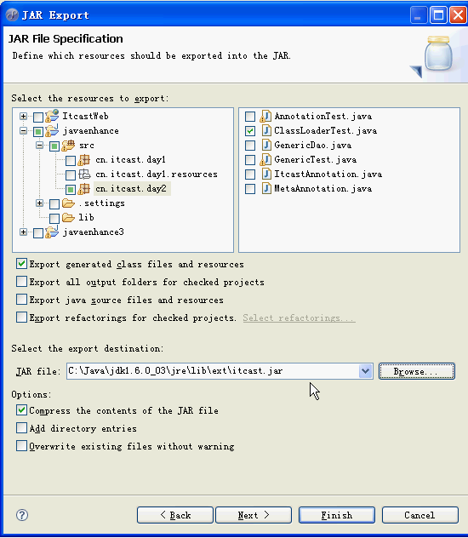
三、类加载器的委托机制
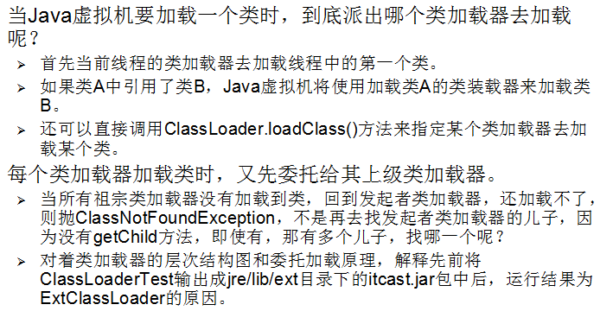
1> 每个ClassLoader本身只能分别加载特定位置和目录中的类，但它们可以委托其他的类装载器去加载类，这就是类加载器的委托模式。类装载器一级级委托到BootStrap类加载器，当BootStrap无法加载当前所要加载的类时，然后才一级级回退到子孙类装载器去进行真正的加载。当回退到最初的类装载器时，如果它自己也不能完成类的装载，那就应报告ClassNotFoundException异常。
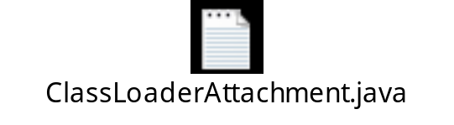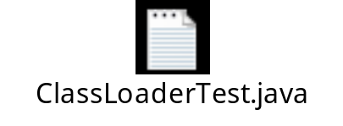
四、编写自己的类加载器
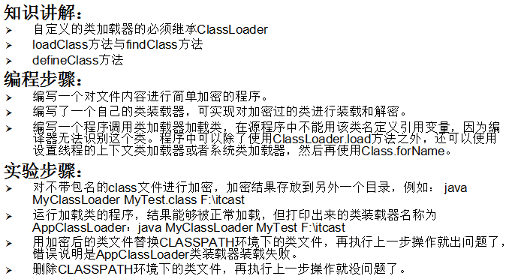
1> 加密类
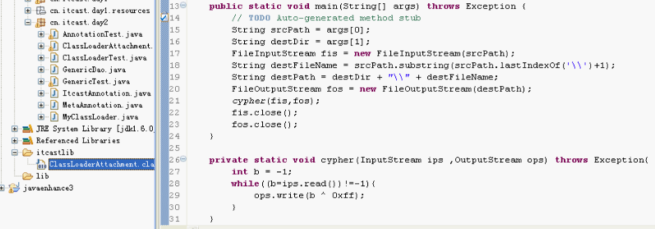
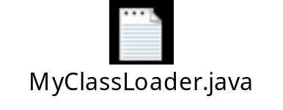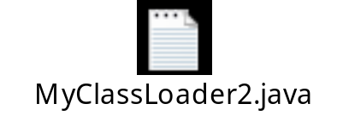
五、一个类加载器的高级问题分析
